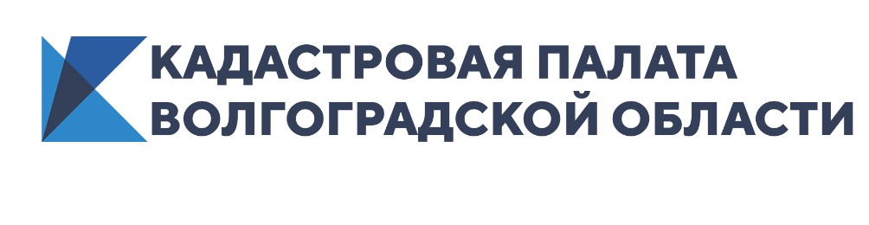
На передовой Кадастровой палаты: колл-центр ведомства проконсультирует волгоградцев
Кадастровая палата по Волгоградской области напоминает жителям региона, что дистанционно решить вопросы, связанные с операциями с недвижимостью можно в Ведомственном центре телефонного обслуживания (ВЦТО).
В условиях сложной санитарно-эпидемиологической обстановки в стране ВЦТО выступает как основной канал информации и взаимодействия с заявителями по вопросам операций с недвижимостью. Для удобства граждан операторы кол-центра принимают звонки круглосуточно и без выходных. В том числе, специалисты ВЦТО дают гражданам пошаговый инструктаж по получению учетно-регистрационных государственных услуг в электронном виде, а также сопровождают их в процессе пользования электронными сервисами сайтов Росреестра и Федеральной кадастровой палаты. В условиях самоизоляции и невозможности для граждан лично обратиться за получением государственных услуг популярность электронных сервисов возросла на 7%.
Как правило, консультация специалиста особенно нужна при планировании и проведении сделок с недвижимостью, которые сопряжены с большим количеством различных нюансов. Специалисты ВЦТО помогают гражданам, например, разобраться в использовании электронных сервисов, что особенно актуально при дистанционном режиме работы.
Звоните по номеру горячей линии: 8-800-100-34-34. Звонок из регионов России бесплатный.
Напомним, в Кадастровой палате открыта линия для предварительной записи на подачу документов для учетно-регистрационных операций по экстерриториальному принципу. Также в Удостоверяющем центре Кадастровой палаты можно получить сертификат электронной подписи.

Ответственный за взаимодействие
Кадастровой палаты
по Волгоградской области
со средствами массовой информации Елена Золотарева

